Келесі маусымға тұқым дайындау бойынша жұмыстар жүргізілді...
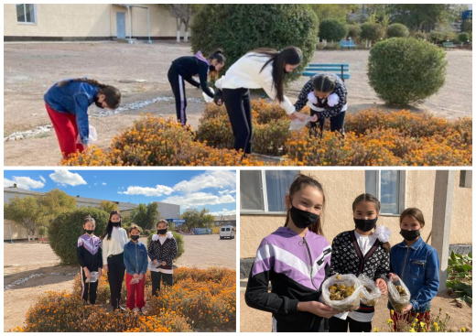

Күз мезгілінің қазан айы келіп, күн суыта бастады. Келесі көктем мен жаз туралы ойлайтын кез келді. Биология пәнінің мұғалімдері А. Әбдірбай және А.Тусупбекова оқушыларға гүл тұқымын жинауды үйретті. Мектеп ауласына келер жылы қайтадан әр түрлі гүлдердің тұқымдары отырғызылатын болады. Осы жұмыс бағыты оқушыларымыз үшін тәжірибе және үнемді болмақ.

Работа по подготовке семян к следующему сезону...

Наступил октябрь. Похолодало. Пришло время подумать о следующей весне и о лете. Учителя биологии Абдирбай А. и Тусубекова А. научили наших учеников сбору семян цветов. Различные семена бархатцев, циннии, петунии вновь будут высажены на территории школьного двора. Экономно и практично.

